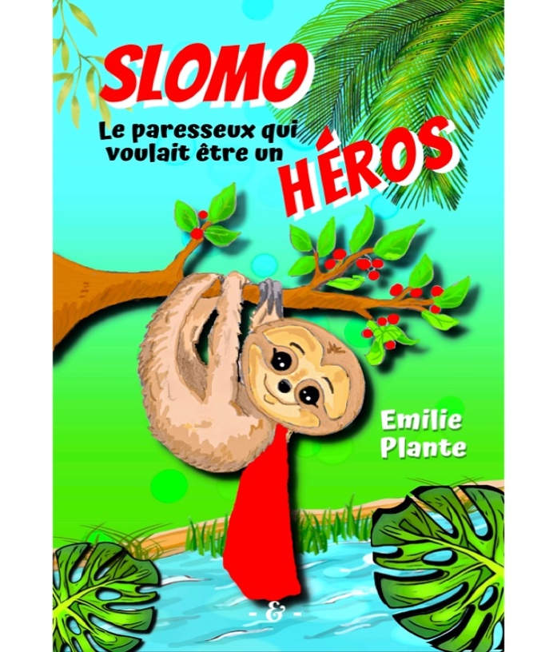
Slomo, le paresseux qui voulait
être un héros
Face à un texte, on peut donner son opinion sur différents éléments. En voici des exemples :
- Les personnages
- Les lieux
- Les descriptions
- Une partie qui t’a plu ou déplu
- Des images que tu as imaginées pendant ta lecture
- Les actions
- La fin de l’histoire

- Avant de commencer, dis dans tes mots ce que tu retiens de l’histoire.
__________________________________________________________________________________________________________________
_________________________________________________________
_________________________________________________________
_________________________________________________________

- Comment t’es-tu senti pendant ta lecture de ce roman?
___________________________________________________________________________________________________________________________________________________________________________

- Dis ce que tu as aimé ou moins aimé dans cette histoire.
____________________________________________________________________________________________________________________________________________________________________________________________________________________________________

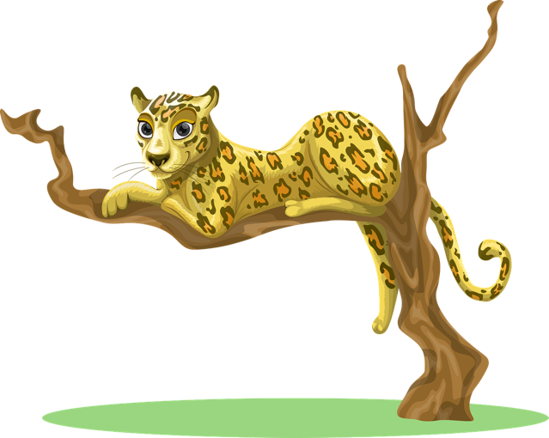
- Quel est ton personnage préféré
dans ce récit? Explique ta réponse.
__________________________________
__________________________________
__________________________________
__________________________________
__________________________________

- Aurais-tu aimé que l’histoire se termine de manière différente? Explique ta réponse.
_____________________________________________________________________________________________________________________________________________________________________________________________________________________________________________________________________________________________

- Est-ce que cette histoire te rappelle quelqu’un ou un événement qui t’es arrivé? Si oui, lequel et pourquoi?
_____________________________________________________________________________________________________________________________________________________________________________________________________________________________________________________________________________________________

- Que dirais-tu pour convaincre une personne de lire ce roman?
_____________________________________________________________________________________________________________________________________________________________________________________________________________________________________________________________________________________________

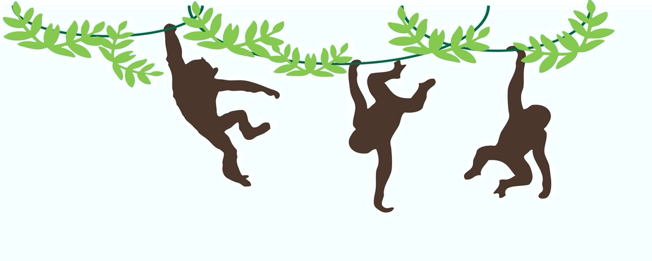

- Coche les cases correspondantes aux émotions que tu as ressenties durant le récit. Explique pourquoi tu as ressenti l’une d’entre elles.

- amusé | - triste | - inquiet | - heureux
- ennuyé | - surpris | - fâché | - déçu

Je me suis senti _______________ parce que _____________
______________________________________________________________________________________________________________

- À la place de Slomo, comment aurais-tu réagi en apprenant que Spidie s’est lancée à l’eau pour prouver qu’il pouvais être un héros?
____________________________________________________________________________________________________________________________________________________________________________________________________________________________________

- À quel personnage ressembles-tu le plus? Explique ta réponse.
_____________________________________________________________________________________________________________________________________________________________________________________________________________________________________________________________________________________________
- Est-ce que tu aurais préféré que l’un des événements ne se produise pas dans cette histoire? Lequel et pourquoi?
_____________________________________________________________________________________________________________________________________________________________________________________________________________________________________________________________________________________________

- Crois-tu qu’il pourrait y avoir une suite à ce roman? Explique ta réponse.
______________________________________________________________________________________________________________________________________________________________________________________________________________________________________________________________________________________________________________________________________________________

- Est-ce que les mots employés dans le récit étaient clairs ou était-ce difficile de comprendre certaines expressions?
___________________________________________________________________________________________________________________________________________________________________________

- Aurais-tu envie de lire d’autres histoires de cette auteure? Pourquoi?
____________________________________________________________________________________________________________________________________________________________________________________________________________________________________

